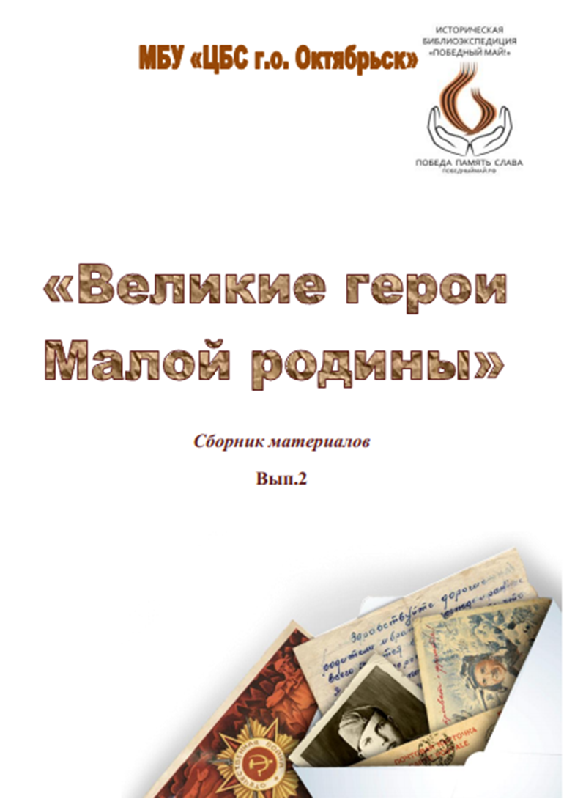

Сборник материалов
Вып.2

2019
Предисловие
…Я знаю,
Как в окопах пахнет глина,
Я слышал,
Грозный голос батарей,
Я шёл от самой Волги
до Берлина
Солдатом
Родины своей
В. Полторацкий
Великая Отечественная война…
Сколько горя и страданий пережил наш народ, наша страна! Сколько матерей и жен остались без сыновей, дочерей, мужей! Уходят из жизни люди, которые были свидетелями и участниками этих горестных и героических событий, но мы должны из поколения в поколение нести память об этой войне, очень важной для истории нашей страны.
В сборнике, представлены материалы собранные сотрудниками библиотек МБУ «ЦБС г.о. Октябрьск» об участниках Великой Отечественной войны 1941-1945г.г. – жителях г. Октябрьска. Все материалы были предоставлены родственниками участников войны, в рамках исторической библиоэкспедиции «Победный май» (http://победныймай.рф) организатором, которой выступила ГБУК «Самарская областная универсальная научная библиотека» при поддержке Министерства культуры Самарской области.
Искренне надеемся, что предлагаемый сборник окажется полезным и займет свое место в освещении событий военных лет.

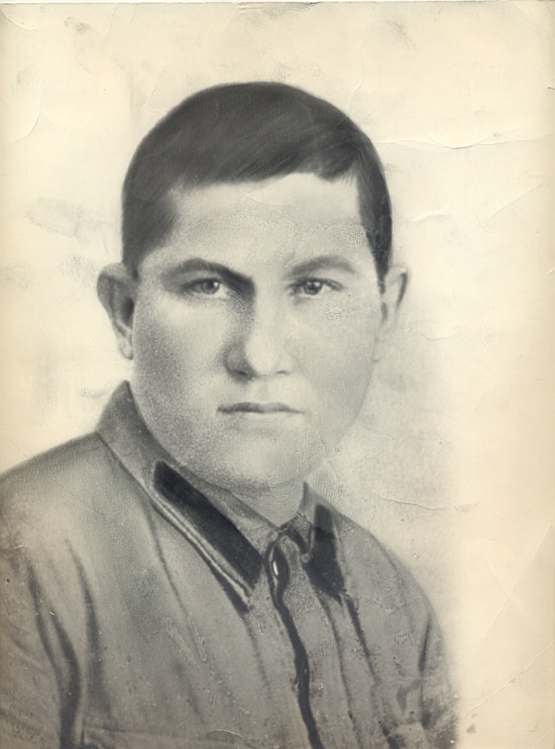

Никитин
Алексей Герасимович

Родился в 1909 году в селе Собакино, Литвиновского района, Пензенской области в крестьянской семье.
В 1933 году он со своей семьей переехал в Куйбышевскую область, город Октябрьск, работал рабочим в садах. Был призван Сызранским ГВК в 1941 году.
В 1942 году пришло извещение, что рядовой Никитин Алексей Герасимович, находясь на фронте, пропал без вести в феврале 1942 года. Ему было 33 года. Дома у него остались двое малолетних детей, которые уже никогда не увидели своего отца.
Как рассказывает внучка Татьяна Николаевна, письма с фронта в семье были, но почему-то не сохранились.

Из семейного архива внучки Конновой Татьяны Николаевны, г. Октябрьск Самарской области

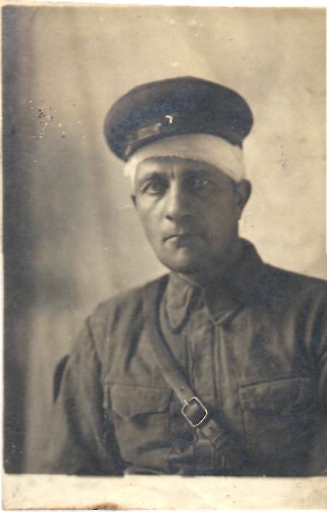

Павлихин
Иван Степанович

Родился 20 сентября 1895 года в селе Усинск Шигонского района. Закончил первый класс церковно – приходской школы. До 1928 года работал в селе Шигоны в военкомате. Затем был направлен во вновь образующийся совхоз Костычевский, где работал завхозом.
В 1941 году в возрасте 46 лет был призван на фронт в пехоту. Воинская часть была отправлена в поселок Сердовино (рядом с г. Сызрань). Иван Степановича несколько раз отпускали в увольнительную – домой.
Однажды Иван Степанович опоздал в расположение части на полтора часа. За это его как штрафника отправили на передовую. В одном из боев Иван Степанович получил ранение в голову. Это произошло 17 июня 1942 года. Лежал в госпитале в г. Горький. После выписки опять ушел на фронт. На войне Иван Степанович встретился со своим сыном - Павлихиным Николаем Ивановичем 26 сентября 1925 года рождения, который был на фронте танкистом. Встретились, поговорили и опять отправились по разным направлениям.
Воевал Павлихин Иван Степанович до конца войны. Вернулся домой летом 1945 года в совхоз Костычевский, и продолжил работать завхозом. Сын Николай встретил Победу в Берлине. Документы сына не сохранились, сгорели.
Умер Павлихин Иван Степанович 30 октября 1976 года.

Из семейного архива внучки Сержантовой Лидии Петровны г. Октябрьск Самарской области

Панин
Александр Васильевич

Родился в 1926 году в Саратовской области в селе Кизатовка Черкасского района. Образование средне – техническое. В 1959 году окончил Политехнический техникум г. Торжок Калининской области и по направлению приехал в Октябрьск, работал на Хлебной базе № 25 в должности заведующего элеватором, откуда и ушел на заслуженный отдых.
Был призван в армию в ноябре 1943 года, на тот момент ему было 17 лет. Чтобы быстрее попасть на фронт, прибавил себе полгода. Служил в Челябинском авиаучилище. 15 декабря 1943 года принял присягу. В августе 1944 года, Александра Васильевича отправили на фронт, в 1054 стрелковый полк, 301-ю стрелковую дивизию в звании старший сержант.
Награжден орденом «Красная звезда», медалью «За победу над Германией». Был уволен в запас в мае 1947 года. После возвращения обзавелся семьей, вместе с женой Лидией Алексеевной вырастили сына Евгения.

Из семейного архива опекуна Фадеевой Раисы Викторовны г. Октябрьск Самарской области

Пестриков
Петр Васильевич

Родился 7 сентября 1919 года в селе Самайкино Ульяновской области в крестьянской семье. Окончил 5 классов. Семья была большая – 5 детей, поэтому, как и многие дети того времени, Петр рано начал работать.
В мае 1939 года его призвали в армию, в артиллерийский полк. Домой в срок Петру вернуться не довелось – началась война. До апреля 1943 года служил в 15-й бригаде морской пехоты 349-го артиллерийского полка в должности командира стрелкового отделения. Потом был переведен в 687-й гаубично - артиллерийский полк командиром орудий 122-мм гаубиц, где и встретил Победу.
Демобилизован 2 мая 1946года на основании Указа Президиума Верховного Совета СССР от 20 марта 1946г.
Петр Васильевич награжден Орденом Славы III степени, Орденом Красной Звезды, медалью «За отвагу».
После войны женился, вместе с женой Александрой Ивановной вырастили четверых прекрасных детей – дочерей Надежду и Валентину и сыновей Виктора и Василия. Всю жизнь проработал на железнодорожной станции Октябрьск аккумуляторщиком.
Умер 26 ноября 2003 года в возрасте 84 лет. Похоронен в с. Обшаровка.

Из семейного архива дочери Солдаткиной Валентины Григорьевны, г. Октябрьск Самарской области

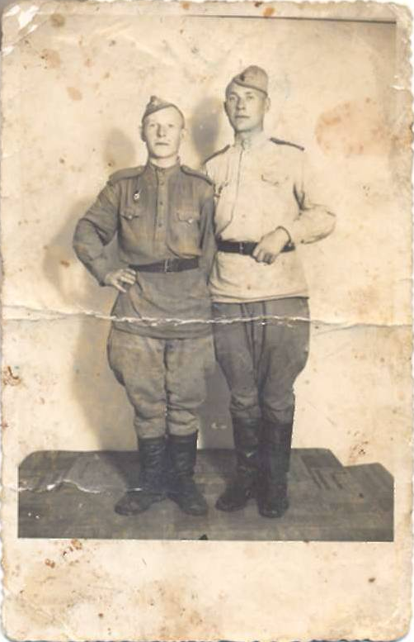

Пестряков
Дмитрий Дмитриевич

Мой дед, Пестряков Дмитрий Дмитриевич родился 15 июля 1924 года в Рязанской области. В ряды действующей армии был призван в 18 лет - 1942 году. Служил водителем на 2 Украинском фронте. Принимал участие в боях на Курской Дуге, пригороде Ясеч. Освобождал Киев, Харьков, Молдавию, Румынию, Венгрию. Войну закончил в Будапеште. Демобилизован был в 1949 году. После войны деда хотели отправить на Дальний Восток, на войну с Японией. Но почему-то приказ отменили, деда отправили в Россию. Здесь он охранял дачу Микояна. Женился. После демобилизации с родителями и женой уехали в Калининград.
В 1959 году уехали в Целиноградскую область поднимать целину.
Имел много наград, но они, к сожалению, не сохранились. Знаю, что был «Орден Красной Звезды», «За отвагу».
Я вспоминаю слова дедушкиной любимой песни: «легко на сердце от песни веселой, она скучать не дает никогда…»
Я помню, что когда я была маленькой, мы приезжали с родителями к деду в отпуск и он нам играл на балалайке. Эта балалайка долго хранилась у нас после его смерти. Умер дедушка 13 мая 1990 года от сердечного приступа. Дед был очень добрым человеком.
На фотографиях дед изображен со своими сослуживцами. Одна из фотографий была сделана в Венгрии в апреле 1945-го года. Там он вдвоем с товарищем. Мой дед – тот, что пониже, слева.
На следующей фотографии они с товарищами сфотографировались на машине. Это было в 1945-м году в городе Самботель в Венгрии. Дед находится во 2 –м ряду за солдатом с аккордеоном.
Третья фотография была сделана осенью 1944 года. Мой дед – во втором ряду – 1-й слева.
Четвертая фотография была сделана в Венгрии. Мой дед - на фото во 2 ряду снизу, второй слева.
Фото 2
Фото 3
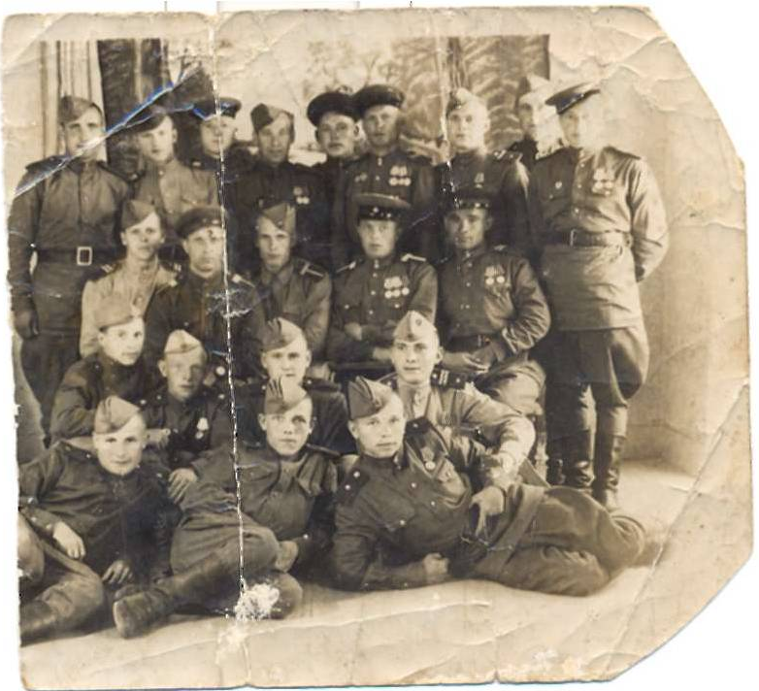

Фото 4

Из семейного архива внучки Саранцевой Ульяны Петровны, г. Октябрьск Самарской области
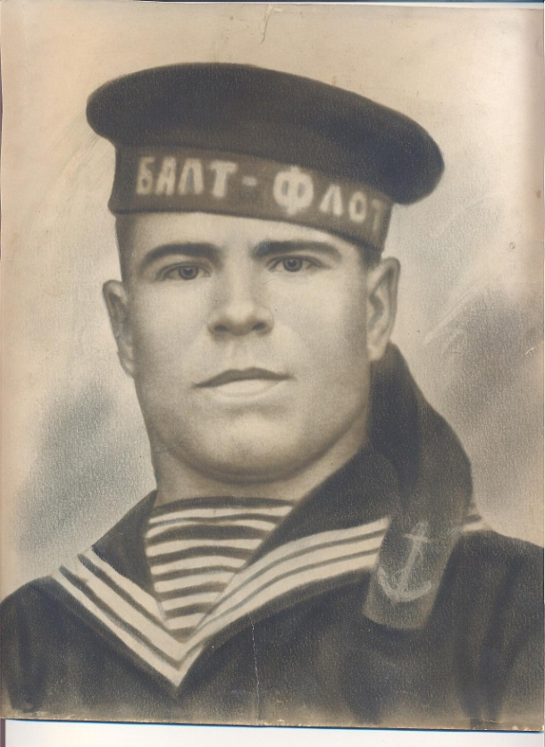

Пушкарёв
Михаил Михайлович

Родился 15 сентября 1918 года в Копейском районе Челябинской области. Достойного образования не получил, так как его детство пришлось на очень тяжелое время. Михаил закончил всего 2 класса и пошел работать. В семье было трое детей - три брата, Миша был самым старшим. 21 сентября 1939 года Копейским районным военным комиссариатом Челябинской области был призван на действительную службу и направлен в часть. Вернуться домой после службы не смог – началась война.
С января по июнь 1942 года прошел школу курсантов. По окончании курсов был назначен заместителем командира взвода стрелкового полка морской пехоты в звании младшего сержанта 302-го отделения на Балтийском флоте. Участвовал в Великой Отечественной войне, в Финской и в войне с Японией.
Награжден медалями: «За Победу над Германией», «За Победу над Японией», «За мужество» и другими, которые хранятся в музее ГБОУ СОШ № 11. Уволен в запас 20 июля 1946 года в звании сержанта.
В мирное время работал по специальности - плотник. Был женат, воспитывал двух дочек Ирину и Наталью. Умер 15 марта 1994 года в возрасте 76 лет.

Из семейного архива дочери Невзоровой Ирины Михайловны, г. Октябрьск Самарской области

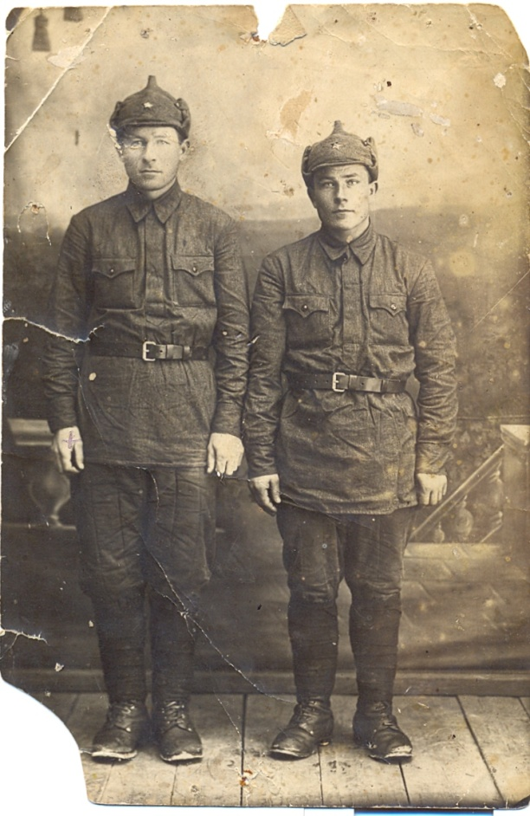
Родионов
Федор Иванович

Родился в 1911 году. Уроженец Чкаловской области (в настоящее время Оренбургская), села Изобильное, Буранного района. Рос только с отцом, так как мать умерла во время родов. Перед войной работал в полях бригадиром. На войну призвали в 1941 году Соль-Илецким РВК.
Антонина Федоровна своего отца совсем не помнит. Она родилась 5 сентября 1941 года, а 7 сентября его призвали на фронт. Как рассказывала мама, перед уходом он только подержал новорожденную дочку на руках. Кроме Антонины, в семье была еще старшая сестра Зоя. Мама растила девочек одна. Работала от темна до темна.
В 1943 году получили на отца извещение, что он пропал без вести. Хотя маленькой Тоне было всего 2 года, она хорошо помнит тот день: был солнечный денек, они с мамой сидели на крылечке. И тут заходит почтальонка, говорит: «Мария Ивановна, это тебе» и протянула извещение, где было написано, что ее муж, командир отделения 896 стрелкового полка 211 стрелковой дивизии, старший сержант Родионов Федор Иванович, находясь на фронтах Великой Отечественной войны, пропал без вести 17 февраля 1943 года, село Троспа Курской области. Это было на Курской дуге. Ему было всего 32 года. Антонина помнит, как мама упала с крыльца.
Так и жили втроем. Мама Антонины Федоровны замуж больше так и не вышла, всю жизнь прождав своего мужа, надеясь на чудо.

Родионов Федор Иванович (слева) со своим сослуживцем, ноябрь 1941 года
Из семейного архива дочери Петренко (Родионовой) Антонины Федоровны, г. Октябрьск Самарской области
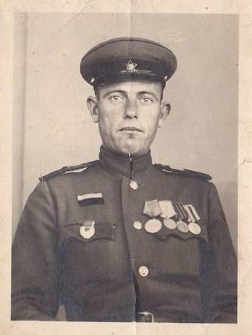

Романчук
Сергей Петрович

Я немного знаю о войне. О событиях тех лет могу судить только по книгам, фильмам. Битва под Московой, в которой мы отстояли столицу, не дав фашистам захватить главный город страны! Курская дуга - великое танковое сражение, где наши войска остановили немцев. Блокадный Ленинград - мужество и героизм мирных жителей. Но самыми яркими и правдивым в моей памяти на всю жизнь останутся рассказы о моем прадедушке.
Романчук Сергей Петрович родился 8 октября 1915 года в селе Карабула Талды – Курганский район, Талды – Курганская область, республика Казахстан. Отец его работал на заводе. Он прошел (Сталинград) Волгоград, Ленинград, Будапешт (Венгрия)… и дошел до Москвы. Он вместе с товарищами взял в плен 6 военнослужащих немецкой армии. И получил медаль за отвагу. К сожалению, больше сведений о моем прадедушке не сохранилось. Мы, молодое поколение, никогда не видевшие ужаса войны, благодарны ветеранам за мужество и стойкость, благодарны за наше чистое и светлое настоящее!

Из семейного архива правнучки Ильиной Светланы Юрьевны, г. Октябрьск Самарской области

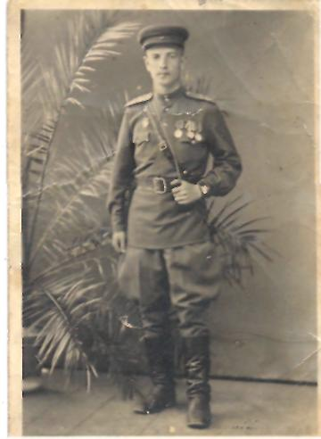

Ручкин
Николай Иванович

Родился 8 мая 1923 года в селе Муранка Шигонского района. 1 марта 1942 года был призван в армию. Его направили в военное офицерское училище, в управленческий городок около г. Куйбышев, где он проучился 6 месяцев. По окончании учебы ему было присвоено звание младшего лейтенанта. Далее он был командирован в часть, которая формировалась в 12 км от Чапаевска, где он принял стрелковый взвод в составе 42 солдат.
Здесь в лесу проходили учения. 18 октября 1942 года их погрузили в эшелон в Чапаевске и повезли к Москве. Затем эшелон повернул под Новгород. Станция Старая Русса была конечной. Затем их направили на передовую. Началась военная пора. 12 декабря 1942 г. Николай Иванович был ранен в обороне под деревней Василивщина, откуда был направлен в госпиталь, где пролечился 6 месяцев, и был выписан на фронт. Он опять вернулся в свою часть – 3 –я ударная армия 53 –й гвардейской дивизии, 1083 стрелковый полк в должности командира взвода разведки полка.
В июле 1943 года при наступлении в Качинской области был вторично ранен. Опять госпиталь на 3 месяца, по выздоровлении был отправлен опять на фронт. В боях освобождал г. Великие Луки, Витебск. Воевал в Литве, Латвии. Затем их перебросили под Варшаву. С 13-го по 17 января 1944 г. освобождали город, затем, преследуя врага, пошли за ним. Перед новым 1944 годом Николай Иванович принял роту в составе 82 солдат, дошел с ними до Рейхстага.
За время ВОВ был награжден орденом Красной Звезды «За форсирование реки в Литве» и орденом Отечественной войны II степени «За освобождение Варшавы». Также награжден медалью «За освобождение Варшавы», «За взятие Берлина» и «За Победу над Германией». После войны вернулся домой, прожил долгую трудовую счастливую жизнь с женой и детьми.
Из семейного архива дочери Хлебниковой Анны Николаевны г. Октябрьск Самарской области

Рыхлов
Василий Андреевич

Мой дед – Рыхлов Василий Андреевич – родился 13 марта 1901 года в селе Шиковка Павловского района Куйбышевской области, из крестьян. Работал инструктором в службе движения, политруком взвода в стрелковой охране Пермской железной дороги. С 1941 года работал зам. директора Батракской МТС. Фотографий военных лет, к сожалению не сохранилось, но зато остались письма тех лет. Первое письмо от деда пришло в 1942 году из Саратовской области. Последнее письмо датировано 30 сентября 1944 года. Василий Андреевич Рыхлов – ст. лейтенант командир стрелковой роты 137 Бобруйской дивизии пропал без вести 26 октября 1944 года – деревня Глодово Варшавского воеводства (Польша).

Из семейного архива внучки Сочневой Надежды Леонардовны г. Октябрьск Самарской области

Сидорин
Иван Иванович

Родился в 1915 году в селе Усинское Шигонского района Куйбышевской области. По окончании средней Усинской школы был призван в армию из Шигонского райвоенкомата. Командование Ивана, видя его усердие и стремление к учебе, направило его в лётные войска, где он освоил профессию военного летчика. После учебы его направили служить в Ашхабад, где Иван Иванович пробыл до начала войны.
В 1941 году, когда началась Великая Отечественная война, Иван Сидорин был отправлен на фронт из Ашхабада. В то время ему было 26 лет и дома у него осталась семья – жена и двое детей – сын и дочь. Правда, дочь свою он так и не увидел, так как она родилась почти сразу после ухода Ивана на фронт – в июле 1941года.
Служба Ивана Ивановича началась под Смоленском. Со слов его племянницы Сержантовой Лидии Петровны, она помнит, что в 1941 году в конце августа дядя приземлился на самолете прямо на колхозном поле села Усинское. Как рассказывал сам дядя, его отправили на самолете в командировку в Куйбышев, и он решил повидаться с матерью, которая жила в этом селе. Сбежалось все село. Лидия Петровна тоже там была, она была совсем еще ребенком, и бабушка ее, то есть мать Ивана – Сидорина Пелагея Васильевна. Иван Иванович крепко обнял мать и племянников и закружил. К сожалению, встреча была короткой – всего минут 30, нужно было возвращаться. И дядя улетел. Это была их последняя встреча.
В 1943 году матери и жене пришла похоронка на Сидорина Ивана Ивановича. В похоронке сообщалось, что он погиб смертью храбрых при исполнении служебных обязанностей. Его самолет был сбит фашистами. На тот момент дяде было всего 28 лет.
Когда дядя погиб, его семья из Ашхабада переехала в село Усинское Шигонского района. Все стали жить одной большой дружной семьей.
Жена Ивана Ивановича Сидорина Матрёна Гавриловна прожила долгую жизнь, храня память и верность своему мужу. До конца жизни она сохранила его учебную гимнастерку.
В настоящее время в живых никого не осталось, из рода Павлихиных и Сидориных только одна Лидия Петровна Сержантова (в девичестве Сидорина).

Из семейного архива племянницы Сержантовой Лидии Петровны, г. Октябрьск, Самарской области

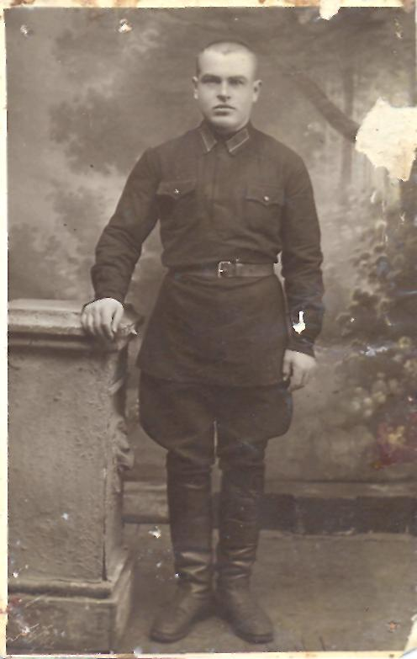

Симонов
Михаил Тимофеевич

Родился в 1908 году в селе Костычи Сызранского района в семье рабочего Симонова Тимофея Никифоровича и домохозяйки Симоновой Секлетии Михайловны. В 1937 году закончил Бузулукскую школу бригадиров и механиков. Работал механиком в Батракской МТС.
22 октября 1941 года был призван Сызранским ГВК, Куйбышевской обл., г. Сызрань ( https://pamyat-naroda.ru/). В 1946 году семья - жена Симонова Дарья Абрамовна и дочь Фаина получили извещение о том, что старший сержант Симонов М.Т. пропал без вести в декабре 1942 года. Его имя занесено в Книгу Памяти.

Из семейного архива дочери Гайденко Фаины Михайловны, г. Октябрьск Самарской области

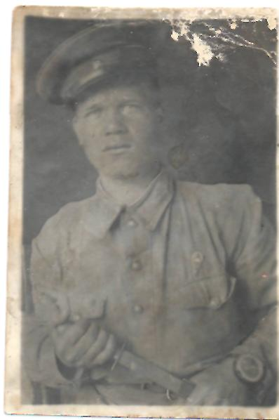

Солодухин
Петр Васильевич

Родился 12 июня 1922 года в селе Муранка Шигонского района Куйбышевской области в многодетной семье. Чтобы помочь родителям в16 лет стал работать трактористом в колхозе. В ноябре 1941 года был призван в ряды Красной Армии. Закончив обучение в десантной школе, был направлен в 3-ю воздушно-десантную бригаду в составе Северо-Кавказского фронта, с августа 1942 по январь 1943 года принимал участие в обороне Кавказа, был ранен. После выздоровления в марте 1943 года был направлен в отдельный парашютный батальон 54 отделения развед. роты. В марте 1947 года был демобилизован и вернулся в родное село, работал шофером в МТС. В 1950 году вместе с семьей переехал в г. Октябрьск (п. Первомайск), где более 40 лет проработал шофером на Первомайском асфальтовом заводе, воспитал троих детей. Умер в 2001 году.
Петр Васильевич был награжден медалями: «За оборону Кавказа», «За отвагу», «За боевые заслуги», «За победу над Германией в Великой Отечественной войне 1941 – 1945 г.г.»
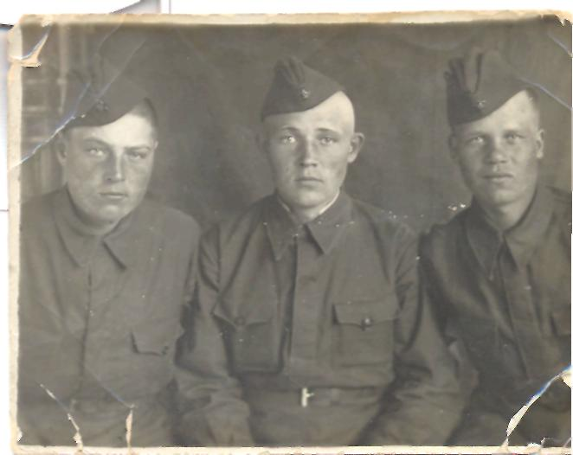

Солодухин Петр Васильевич, 1941 г.
(на фото: крайний справа)

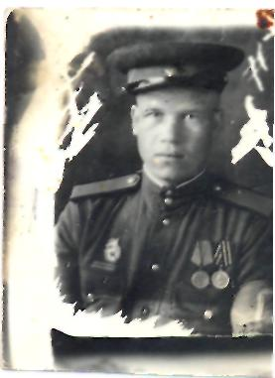
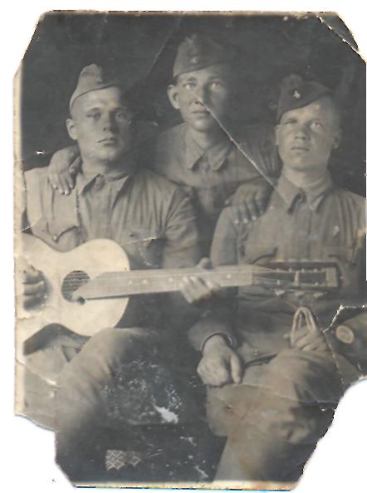

Солодухин
Петр Васильевич, 1943 г.

Солодухин
Петр Васильевич, 1941 г.
(на фото: крайний справа)

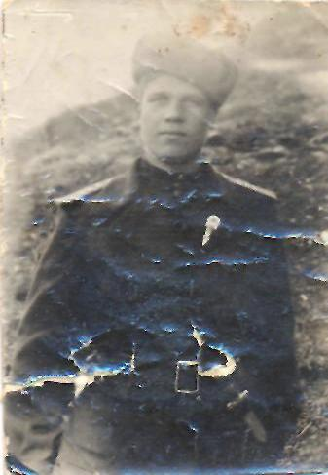

Солодухин Петр Васильевич, 05.12. 1943 г.

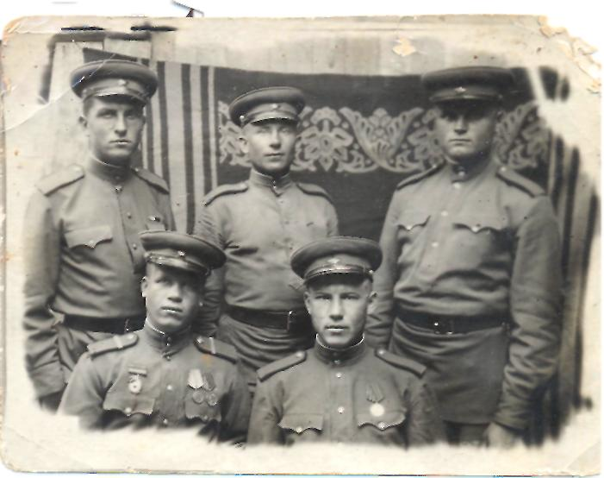
Солодухин Петр Васильевич, 1943 г.
(на фото: в нижнем ряду слева)

Из семейного архива дочери Солодухиной Нины Петровны г. Октябрьск Самарской области

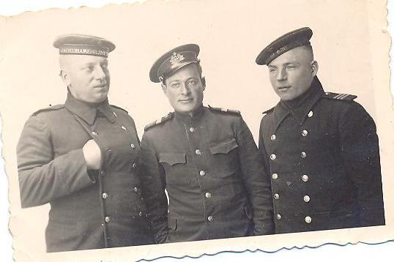
Устюжанин
Алексей Филимонович

Родился 20 марта 1917 года в деревне Чернята, Даровского района Кировской области. Вырос в большой семье, где было 11 детей, три сестры, остальные братья. Алексей окончил 5 классов, в 13 лет пошел работать, так как рано умер отец. Работал сначала плугарём, а потом трактористом. Семья жила своим хозяйством. Всё делали сами - сеяли, пекли хлеб, шили шубы, выращивали скот. Пришло время и в сентябре 1938 года Алексея призвали в армию, в 17-й танковый батальон. 1 февраля 1940 года уволен в запас.
Но в июне 1941 года началась Великая Отечественная война и уже в июле 1941 года Алексей Филимонович был призван в Вооруженные силы в 46-е отделение сапёрной роты Морфлота в должности строевого. Через год, в июле 1942 года Алексей был переведен в 172-е отделение инженерного батальона Горьковской флотилии в должности строевого. В феврале 1943-го года Алексей Филимонович был переведен во 2-ю Днепропетровскую бригаду бронекатеров в должности командира Отделения мотористов. Там прослужил недолго, уже в августе 1943 года переведен во 2-ю бригаду кораблестроения Днепровской флотилии в должности командира отделения мотористов на бронекатерах и в звании старшина 1-й статьи. Тут и встретил Победу.
Демобилизовали Алексея в ноябре 1945 года. Четверо из братьев Алексея воевали на фронте, к счастью, все вернулись домой.
Алексей Филимонович награжден медалями: «За боевые заслуги», «За отвагу», «За победу над Германией», «За взятие Варшавы», «За взятие Берлина».
После войны Алексей вернулся домой, поступил в Кировскую государственную школу руководящих кадров по специальности тех. организатор колхозного производства, которую успешно закончил в 1949 году, работал агрономом. Как положено, обзавелся семьей, вместе с женой Лидией Васильевной вырастили достойных детей – 3 дочерей и сына. К несчастью, сын в молодом возрасте трагически погиб, а три прекрасные дочери – Нина, Елена и Любовь здравствуют по сей день. Умер Алексей Филимонович 16 декабря 1998 года в возрасте 81 года. На фотографии, сделанной в 1944 году, Алексей стоит крайний справа.

Устюжанин Алексей Филимонович, 1944г. (на фото крайний справа)

Из семейного архива дочери Боровковой Елены Алексеевны, г. Октябрьск Самарской области

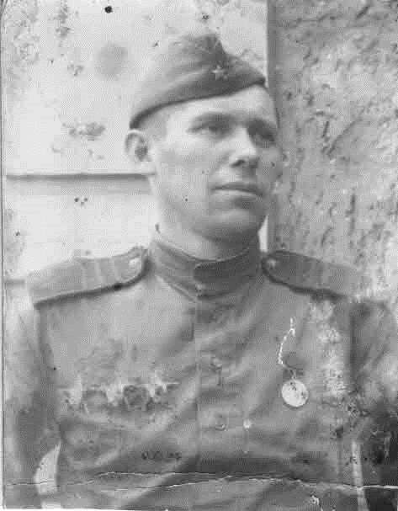

Фомичёв
Василий Иванович

Родился в 1910 году. Уроженец с. Костычи (Октябрьск) Сызранского уезда, Симбирской губернии. До Великой Отечественной войны (1941 -1945гг.) работал бригадиром слесарей – автоматчиков вагонного депо станции Батраки. 14 августа 1942 Сызранским РВК был призван на Сталинградский фронт связистом, в тылу оставил жену и двоих деток в возрасте 2 и 11 лет.
Из воспоминаний Василия Ивановича: «Провожали меня 14 августа 1942-го, как раз на первый Спас, мама и жена плачут, а я их успокаиваю: « Не плачьте, Спас же, вот он меня и спасет, я обязательно вернусь!». К тому же, мама на дорогу зашила в пиджак молитву «Живые помощи», которая оберегала меня…».
Воевал на третьем Украинском фронте, в звании сержанта связи дошел до Берлина, принимал участие в штурме Рейхстага. Был ранен и контужен. Имел ордена и медали, кавалер Ордена Красной Звезды. 26 октября 1945 года вернулся домой, в с. Костычи. После войны продолжил работать в вагонном депо ст. Батраки. Скончался 17 апреля 1982 года в г. Тольятти.

Из семейного архива сестры Баженовой (Фомичёвой) Анны Ивановны, г. Октябрьск, Самарской обл.
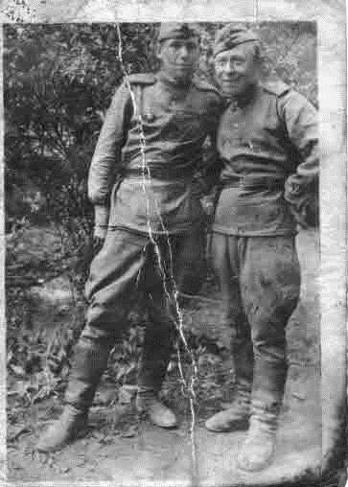

Фомичёв Василий Иванович,
г. Берлин, 07.05.1945 г.
(на фото: слева)

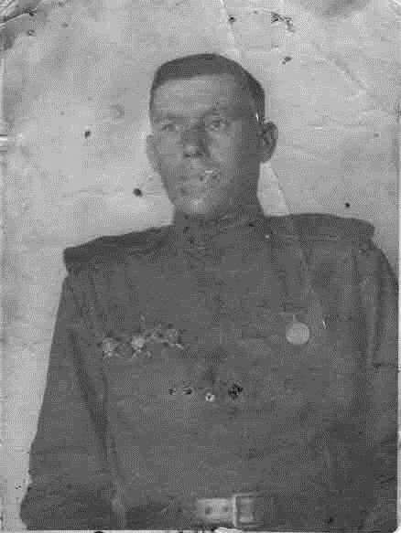

Фомичёв Василий Иванович,
г. Берлин,11.06.1945 г, после награждения третьим орденом Красной звезды

Хитёв
Василий Федорович

Родился 30 июля 1926 года в селе Суринск Новодевиченского района Куйбышевской области в крестьянской семье. Закончил 7 классов. До войны работал в совхозе.
В 1941 году, когда началась война, Василию было почти 15 лет. На фронт его призвали в 1943 году. Как и многие мальчишки того времени, он прибавил себе год, чтобы пойти воевать. Сначала был рядовым, а потом получил звание старшины.
О войне Василий Федорович рассказывать не любил и почти никогда не рассказывал. Но известно, что Победу он встретил в Германии. Участвовал в освобождении Белоруссии, Украины, а также концлагеря Освенцим в Польше в январе 1945 года. Награжден орденами и медалями «За мужество», «За отвагу», «За взятие Берлина», «За освобождение Белоруссии» и др.
Домой вернулся не сразу, а до 1948 года был в составе ограниченного контингента войск в Германии.
После фронта вернулся домой в родное село, работал завхозом, потом управляющим на конезаводе, был секретарем партийной организации. Женился, родились три прекрасные дочери, двое старших уже поступили в институт, младшая училась в 3-м классе, но тут сказались боевые ранения. В 1974 году в возрасте 48 лет он ушел из жизни, но дочери Василия Федоровича свято чтут память о своем отце и рассказывают о нем своим детям и внукам.

Из семейного архива дочери Репиной Валентины Васильевны, г. Октябрьск, Самарской области

Чернов
Серафим Андреевич

В поселке Батраки на берегу Волги в 1915 году родились братья – близнецы Серафим и Петр. Росли они в большой дружной семье, бегали по песчаному берегу Волги, катались в лодке, много трудились. Двое старших братьев Александр и Павел уехали в Москву учиться, поступили в институт.
В 1939 году Павел получил распределение на работу в Ленинград. Серафим и Петр в 1939 году тоже приехали в Ленинград к Павлу.
Серафим Андреевич Чернов поступил учиться в Ленинградский политехнический институт, а Петр стал моряком и служил в Кронштадте. Серафим жил в общежитии, собирал книги. На его книгах был замечательный экслибрис. Я видела книгу из коллекции Серафима у его старшей сестры Веры.
В начале Великой Отечественной войны Серафим Андреевич писал: «У нас начались каникулы, очень хочется приехать домой на Волгу, но пока нас не отпускают». Серафим Андреевич Чернов ушел в народное ополчение в 1941 году. Он писал домой письма, полные надежды на скорую победу над фашистами, писал очень хорошие стихи. Политехнический институт находился в Выборгском районе г. Ленинграда, ныне Санкт-Петербург. Серафим ушел в Народное ополчение, позже переформированное в стрелковую часть. В 1943 году пришло сообщение, что Чернов С.А. пропал без вести.
На первой фотографии Чернов Серафим Андреевич (на фото справа) с братом Черновым Петром Андреевичем, Ленинград 8 мая 1940 года

Чернов Александр Андреевич (на фото слева) с братом Черновым Павлом Андреевичем,
Москва 18 ноября 1935 года

Из семейного архива дочери Чернова Павла Андреевича – Смирновой Татьяны Павловны, г. Октябрьск Самарской области

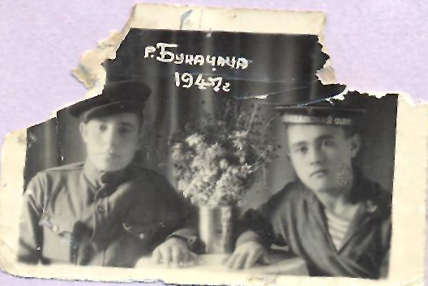
Читаев
Владимир Яковлевич

Родился в 1924 году в Читинской области, Нарымский район, село Баян-Дарго. Сирота. Окончил 4 класса, выучился на шофера.
4 марта 1942 года был призван на фронт Харьковским ГВК, присягу принял 12 мая 1943 г. На войне служил в 86-й автороте водителем.
После окончания Великой Отечественной войны участвовал в войне с Японией на Забайкальском фронте.
За участие в Великой Отечественной войне красноармеец Читаев Владимир Яковлевич Указом Президиума Верховного Совета СССР от 09 мая 1945 г. награжден медалью «За Победу над Германией в ВОВ 1941-1945 гг.».

Из семейного архива дочери Моисеевой Людмилы Владимировны, г. Октябрьск Самарской области

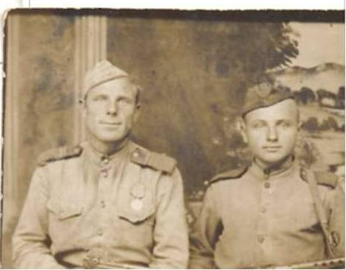
Якубин
Алексей Спиридонович

Родился 17 марта 1913 года в селе Утиновка Алтайского края. После прохождения службы в армии приехал жить в с. Каменка Алма – Атинской области, Казахстан. Работал трактористом от Тастакской МТС до начала Великой Отечественной войны. На фронт призвался после уборки урожая в августе 1941 года. День Победы встретил в г. Вена, Австрия. Имел награды: медаль «За взятие Вены», «За Победу над Германией» и др. Демобилизовался в октябре 1945 года. Вернулся к семье в с. Каменка. Работал трактористом, комбайнером, шофером. Умер 26 декабря 1975 года.
На первой фотографии Якубин Алексей Спиридонович, 1944г. (на фото: слева)
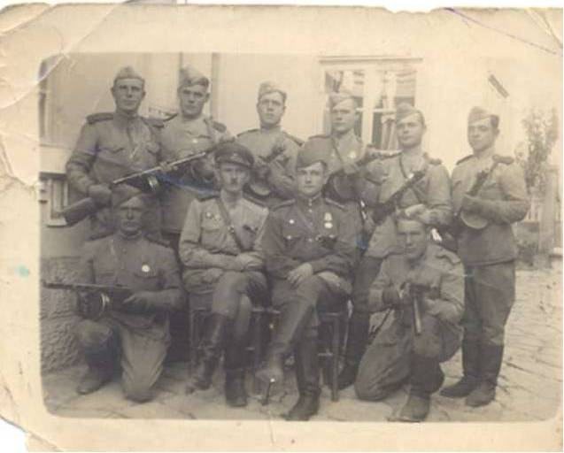

Якубин Алексей Спиридонович, г. Разград, Болгария,
3 октября 1944г. (на фото: верхний ряд первый слева)

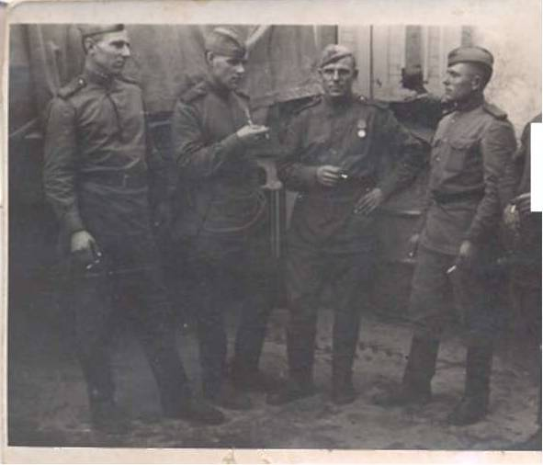

Якубин
Алексей Спиридонович, 1944г.
(на фото: третий слева)

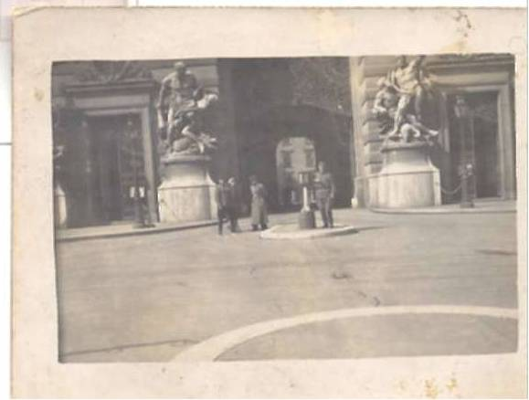

Якубин Алексей Спиридонович, г. Вена, Австрия, 20 мая 1945г. (на фото: в центре площади, первый справа)

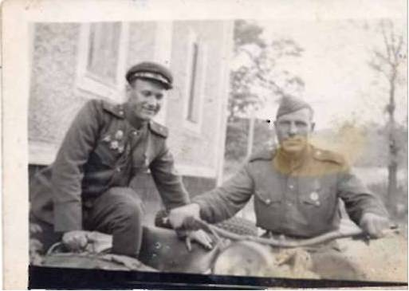

Якубин Алексей Спиридонович, г. Вена, Австрия, 1945г. (на фото: справа – за рулем)

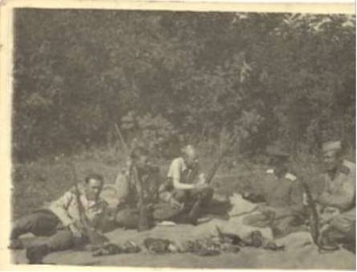

Якубин Алексей Спиридонович, г. Бухарест, 5 августа 1945г. (на фото: первый справа)

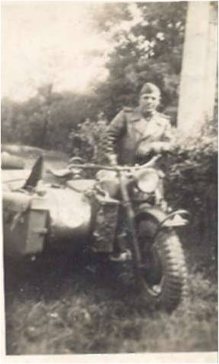
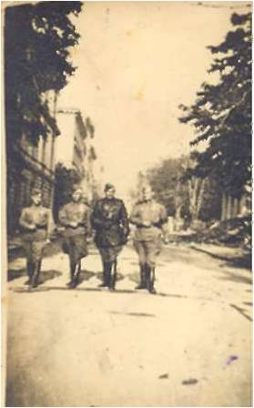

Якубин Алексей Спиридонович,
г. Вена, Австрия, 1945г.
Якубин Алексей Спиридонович,
г. Вена, Австрия, 1945г.
(на фото: второй справа)

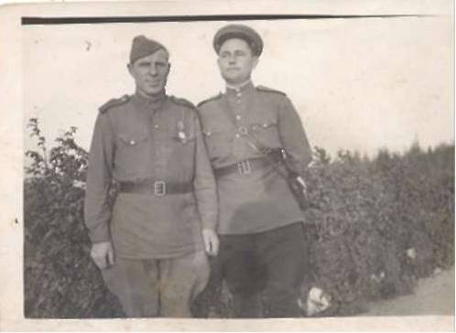

Якубин Алексей Спиридонович, в Венском лесу, 11 мая 1945г. (на фото: слева)

Из семейного архива дочери Дрокиной Людмилы Алексеевны, г. Октябрьск Самарской области

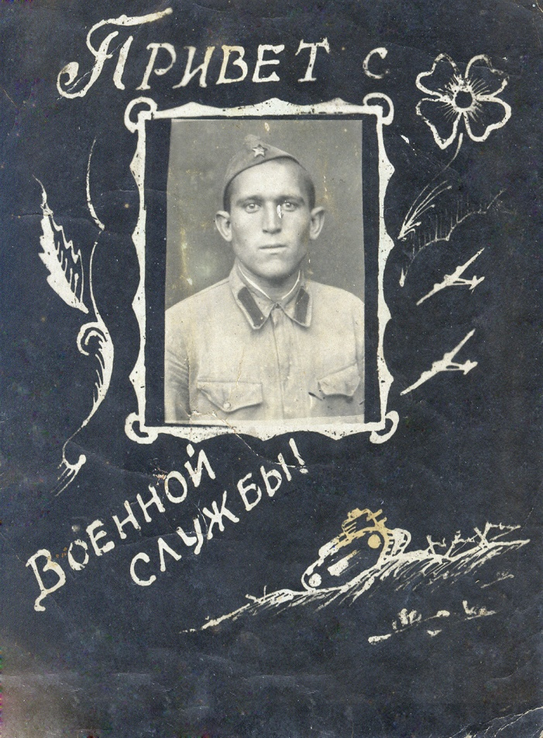

Япаров
Шакир Ахметович

Япаров Шакир Ахметович, уроженец села Енгалаево.
Красноармеец Япаров Шакир Ахметович умер от ран 13 июня 1944 года. Похоронен в деревне Токарево, Псковского района, Ленинградской области.
Извещение о смерти за №999 выписано НКО-СССР Чердаклинским районным военным комиссариатом Ульяновской области 22 июля 1944 года.
Сведения о смерти найдены в «Донесении о безвозвратных потерях» №70088. Донесение составлено Отделом по персональному учету потерь сержантского и рядового состава 31 июля 1945 года.
«Донесение о безвозвратных потерях», страница 811. В донесении указано, что красноармеец 835 АП 299 ОМСБ (835 артиллерийский полк 299 отдельного мотострелкового батальона) Япаров Шакир Ахметович умер от ран 13.06.44, похоронен в деревне Токарево, Псковского района, Ленинградской области.
«Донесении о безвозвратных потерях» №70088 Управления по учету погибших и пропавших без вести рядового и сержантского состава 1-го Украинского фронта расположена на официальном сайте Обобщенного банка данных «Мемориал» http://www.obd-memorial.ru/.

Из семейного архива жены внука Япаровой Галины Владимировны., г. Октябрьск Самарской области

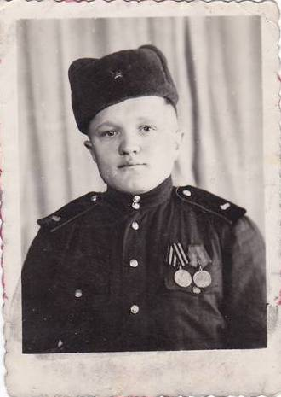

Ярцев
Михаил Иванович

Мой дед, Ярцев Михаил Иванович, родился 19 ноября 1926 года в Ульяновской области, Кузоватовском районе, селе Студенец. Он прошел Великую Отечественную войну, побывав в различных боевых действиях.
Дед был на войне связистом. Однажды их команда возвращалась с задания, но неожиданно попала в засаду. Их обстреляли немцы, многих ранило и контузило. Но мой дед, как в рубахе рожденный, остался жив.
Есть еще одна история о том, как команда, в которой был дед, обедала в своих окопах и внезапно пронеслась пуля, которая попала прямо в голову одному из солдат, который приготовился съесть ложку каши. Тут же все остальные вскочили, естественно и дед, обнаружили откуда произошел выстрел, потом моментально вычислили, где спрятался враг и обезоружили его.
У деда много наград, медалей, орденов, которые после его смерти, 22 октября 2007 года, хранятся в моей семье, как память о нем, самом лучшем дедушке, о ветеране Великой Отечественной войны.

Из семейного архива внучки Кузнецовой Светланы, г. Октябрьск Самарской области

Содержание
Предисловие | ……………………….. | 3
Никитин  Алексей Герасимович | ……………………….. | 4
Павлихин  Иван Степанович | ……………………….. | 6
Панин  Александр Васильевич | ……………………….. | 8
Пестриков  Петр Васильевич | ……………………….. | 10
Пестряков  Дмитрий Дмитриевич | ……………………….. | 12
Пушкарёв  Михаил Михайлович | ……………………….. | 15
Родионов  Федор Иванович | ……………………….. | 17
Романчук  Сергей Петрович | ……………………….. | 19
Ручкин  Николай Иванович | ……………………….. | 21
Рыхлов  Василий Андреевич | ……………………….. | 24
Сидорин  Иван Иванович | ……………………….. | 26
Симонов  Михаил Тимофеевич | ……………………….. | 29
Солодухин  Петр Васильевич | ……………………….. | 31
Устюжанин  Алексей Филимонович | ……………………….. | 35
Фомичёв  Василий Иванович | ……………………….. | 38
Хитёв  Василий Федорович | ……………………….. | 41
Чернов  Серафим Андреевич | ……………………….. | 43
Читаев  Владимир Яковлевич | ……………………….. | 46
Якубин  Алексей Спиридонович | ……………………….. | 48
Япаров  Шакир Ахметович | ……………………….. | 53
Ярцев  Михаил Иванович | ……………………….. | 55

МБУ «ЦБС г.о. Октябрьск»

«Великие герои Малой родины»
Сборник материалов
Вып.2

Составитель: Савинова Любовь Владимировна

ЦБС г.о. Октябрьск
445240 Самарская обл.,
г. Октябрьск, ул. Ленина, 90
тел.: 8(84646) 2-11-51
e-mail: oktlibrary@mail.ru

